温馨提示：
此题库为Word版，请按住Ctrl,滑动鼠标滚轴，调节合适的观
看比例，点击右上角的关闭按钮可返回目录。
考点13 电学实验
1.（2012·安徽理综·T21（II））如图为“测绘小灯泡伏安特性曲线”实验的实物电路图,已知小灯泡额定电压为2.5 V.
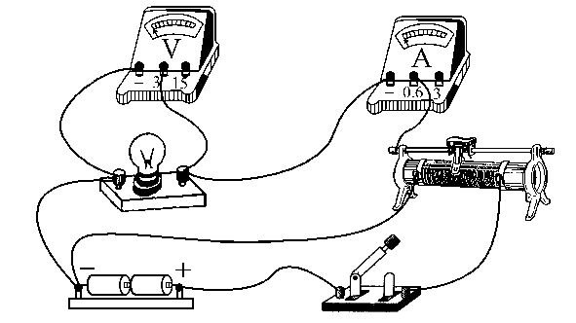
(1)完成下列实验步骤:
①闭合开关前,调节滑动变阻器的滑片, .
②闭合开关后,逐渐移动变阻器的滑片, .
③断开开关，……。根据实验数据在方格纸上作出小灯泡灯丝的伏安特性曲线.
(2)在虚线框中画出与实物电路相应的电路图.

【解题指南】解答本题的关键是理解实验原理及数据处理的方法，明确滑动变阻器的连接方式，选择电流表的内接或外接法
【解析】（1）①开关闭合前应使小灯泡两端的电压为0，所以应使滑动变阻器的滑片滑至最左端.
②实验中要测出多组灯泡两端的电压和电流值，因此闭合开关后，逐渐移动变阻器的滑片，增加小灯泡两端的电压，记录电压表和电流表的多组读数，电压表的读数不应超过2.5V
（2）根据实物图画出电路图如下图：
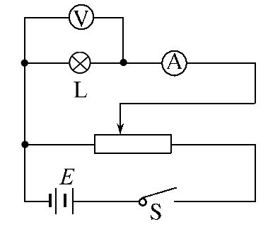
【答案】（1）使滑动变阻器的滑片滑至最左端增加小灯泡两端的电压，记录电压表和电流表的多组读数，直至电压表达到额定电压
（2）见解析
2.（2012·天津理综·T9（3））某同学在进行扩大电流表量程的实验时,需要知道电流表的满偏电流和内阻.他设计了一个用标准电流表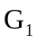来校对待测电流表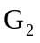的满偏电流和测定内阻的电路,如图所示.已知的量程略大于的量程,图中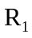为滑动变阻器,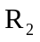为电阻箱.该同学顺利完成了这个实验.
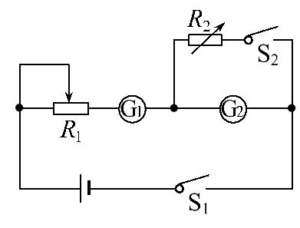
①实验过程包含以下步骤,其合理的顺序依次为 (填步骤的字母代号);
A.合上开关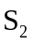
B.分别将和的阻值调至最大
C.记下的最终读数
D.反复调节和的阻值,使的示数仍为,使的指针偏转到满刻度的一半,此时的最终读数为r
E.合上开关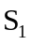
F.调节使的指针偏转到满刻度,此时的示数为,记下此时的示数
②仅从实验设计原理上看,用上述方法得到的内阻的测量值与真实值相比 (选填“偏大”、“偏小”或“相等”);
③若要将的量程扩大为I,并结合前述实验过程中测量的结果,写出须在上并联的分流电阻R_{S}的表达式,R_{S}= .
【解题指南】本题考查半偏法测电流表的电阻及电流表的改装问题.解答的关键是正确理解实验原理，读懂电路图，根据串并联电路特点，知道各元件的电流、电压的关系
【解析】为了保护电流表，合上开关S₁之前，应使R₁、R₂的阻值调至最大；测G₂的满偏电流时利用串联电路电流相等的特点，在S₂断开的情况下通过读出G1的读数来获得；测G₂内阻时利用串并联电路的特点，R₂与G₂电流相等时电阻相同，即可通过R₂的阻值求出G₂的内阻.根据以上分析可知，合理的顺序应为：BEFADC
从实验设计的原理看，由于G₁的读数等于G₂的读数加上通过R₂的电流，所以当G₂读数等于G₁读数的一半时，G₂的读数一定等于通过R₂的电流，此时R₂的阻值一定等于G₂的内阻，即G₂的内阻为r
G₂与R_{S}并联后，当G₂的指针满偏时，通过R_{S}的电流为（I-I₁），此时R_{S}两端的电压为I₁r，由欧姆定律可知，R_{S}的阻值为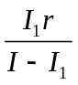
【答案】BEFADC 相等
3.（2012·江苏物理·T10）如图甲所示的黑箱中有三只完全相同的电学元件,小明使用多用电表对其进行探测.
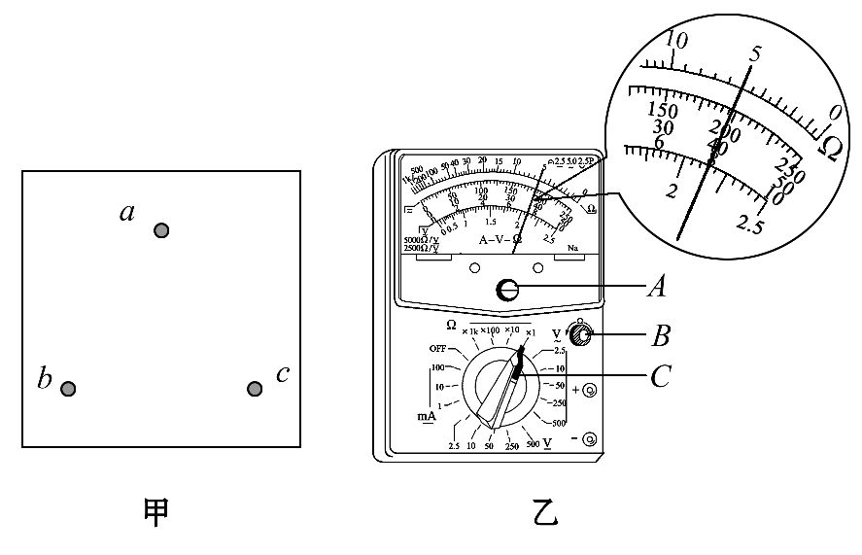
(1)在使用多用电表前,发现指针不在左边“0”刻度线处,应先调整图乙中多用电表的 (选填“A”、“B”或“C”).
(2)在用多用电表的直流电压挡探测黑箱a、b接点间是否存在电源时,一表笔接a,另一表笔应 (选填“短暂”或“持续”)接b,同时观察指针偏转情况.
(3)在判定黑箱中无电源后,将选择开关旋至“×1”挡,调节好多用电表,测量各接点间的阻值.测量中发现,每对接点间正反向阻值均相等,测量记录如表.两表笔分别接a、b时,多用电表的示数如图乙所示.
请将记录表补充完整,并在黑箱图中画出一种可能的电路.
两表笔接的接点 | 多用电表的示数
a、b | ________
a、c | 10.0 Ω
b、c | 15.0 Ω
【解题指南】本题考查多用电表的使用和黑盒子问题,属于一般性的基本常识考查,难度中等.
【解析】(l)此时应进行机械调零，要用调零定位螺丝A.
(2) 为防止损坏电表，要用试触法，故应短暂接触.
（3）每对接点间正反向电阻阻值均相等，说明内部电路中没有二极管，只有三个相同阻值的电阻，结合串并联电路的特点，可以判断a、b接点的电阻为5，可能的电路图如下：
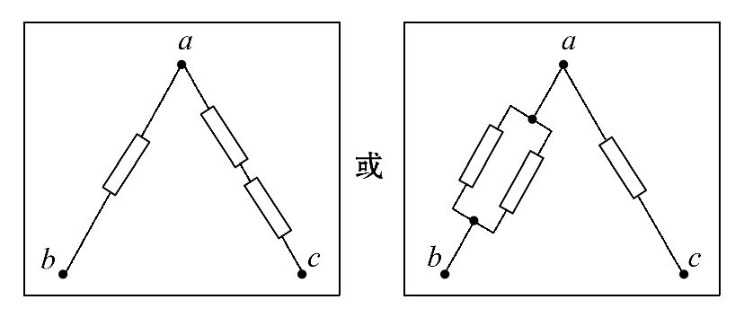
【答案】（1）A；（2）短暂；（3）5，电路图见解析
4.（2012·新课标全国卷·T23）图中虚线框内存在一沿水平方向、且与纸面垂直的匀强磁场.现通过测量通电导线在磁场中所受的安培力，来测量磁场的磁感应强度大小、并判定其方向.所用部分器材已在图中给出，其中D为位于纸面内的U形金属框，其底边水平，两侧边竖直且等长；E为直流电源；R为电阻箱；为电流表；S为开关.此外还有细沙、天平、米尺和若干轻质导线.
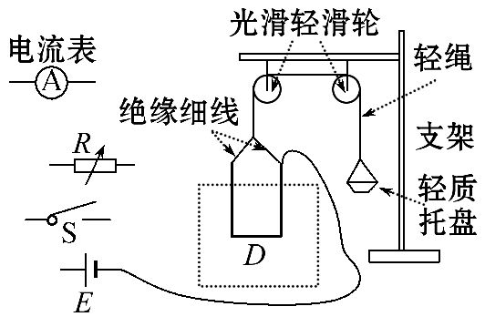
（1）在图中画线连接成实验电路图.
（2）完成下列主要实验步骤中的填空：
①按图接线.
②保持开关S断开，在托盘内加入适量细沙，使D处于平衡状态；然后用天平称出细沙质量m₁.
③闭合开关S，调节R的值使电流大小适当，在托盘内重新加入适量细沙，使D ；然后读出__________________，并用天平称出 .
④用米尺测量_______________.
（3）用测量的物理量和重力加速度g表示磁感应强度的大小，可以得出B=_________.
（4）判定磁感应强度方向的方法是：若____________，磁感应强度方向垂直纸面向外；反之，磁感应强度方向垂直纸面向里.
【解题指南】解答本题时可按以下思路分析：
分析U形金属框的平衡
通电时托盘拉力与U形金属框的重力和安培力合力平衡
安培力有两个可能方向
不通电时托盘拉力与
U形金属框重力平衡
构成一电流可调的供电电路
【解析】分析本实验原理可得出：通过U形金属框在重力、绳子拉力和安培力作用下的平衡，来测量磁场的磁感应强度大小，所以必须构成给金属框通一可改变电流大小的供电电路，根据所给仪器即可连接成一简单的串联实验电路.根据金属框的平衡要测定金属框的重量和安培力的大小，可通过改变托盘内的细沙质量来调平衡，由于磁场方向不确定所以实验结果有两种可能，所列平衡方程式为：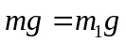，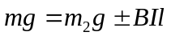，所以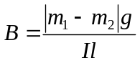.其相应的实验步骤中的填空就能正确写出.
【答案】（1）如图所示
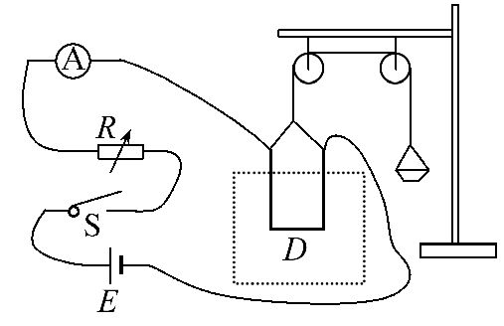
（2）③重新处于平衡状态；电流表的示数I；
此时细沙的质量m₂.
④D的底边长.
（3）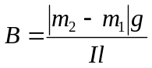
（4）m₂>m₁
5.(2012·北京理综·T21)在“测定金属的电阻率”实验中,所用测量仪器均已校准.待测金属丝接入电路部分的长度约为50cm.
(1)用螺旋测微器测量金属丝的直径,其中某一次测量结果如图所示,其读数应为 mm(该值接近多次测量的平均值).
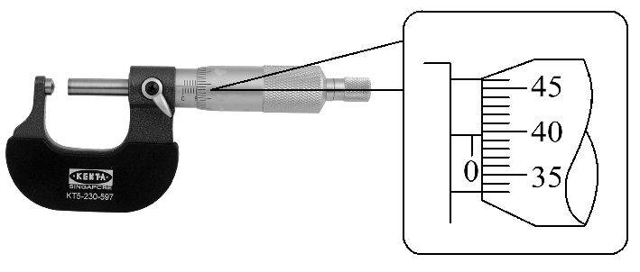
(2)用伏安法测金属丝的电阻R_{x}.实验所用器材为:电池组(电动势3V,内阻约1Ω)、电流表(内阻约0.1Ω)、电压表(内阻约3kΩ)、滑动变阻器R(0~20Ω,额定电流2A)、开关、导线若干.
某小组同学利用以上器材正确连接好电路,进行实验测量,记录数据如下:
次数 | 1 | 2 | 3 | 4 | 5 | 6 | 7
U/V | 0.10 | 0.30 | 0.70 | 1.00 | 1.50 | 1.70 | 2.30
I/A | 0.020 | 0.060 | 0.160 | 0.220 | 0.340 | 0.460 | 0.520
由以上实验数据可知,他们测量R_{x}采用的是 (选填“甲”或“乙”)图.
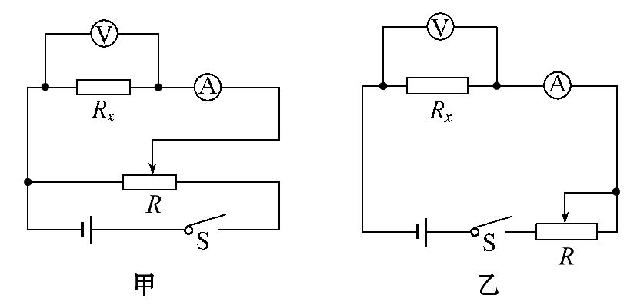
(3)图丙是测量R_{x}的实验器材实物图,
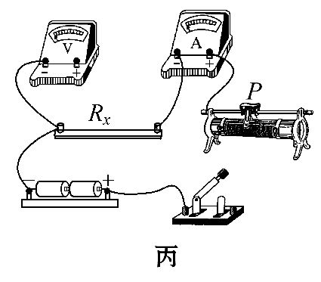
图中已连接了部分导线,滑动变阻器的滑片P置于变阻器的一端.请根据(2)所选的电路图,补充完成图丙中实物间的连线,并使闭合开关的瞬间,电压表或电流表不至于被烧坏.
(4)这个小组的同学在坐标纸上建立U、I坐标系,如图丁所示,图中已标出了与测量数据对应的4个坐标点.请在图丁中标出第2、4、6次测量数据的坐标点,并描绘出U-I图线.由图线得到金属丝的阻值R_{x}= Ω(保留两位有效数字).
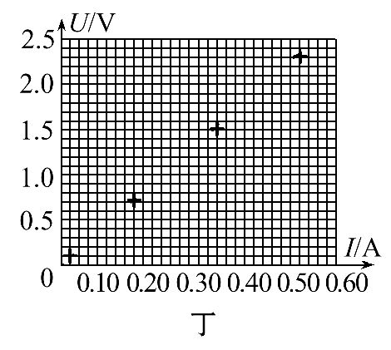
(5)根据以上数据可以估算出金属丝电阻率约为 (填选项前的符号).
A.1×10⁻²Ω·m B.1×10⁻³Ω·m
C.1×10⁻⁶Ω·m D.1×10⁻⁸Ω·m
(6)任何实验测量都存在误差.本实验所用测量仪器均已校准,下列关于误差的说法中正确的选项是 (有多个正确选项).
A.用螺旋测微器测量金属丝直径时,由于读数引起的误差属于系统误差
B.由于电流表和电压表内阻引起的误差属于偶然误差
C.若将电流表和电压表的内阻计算在内,可以消除由测量仪表引起的系统误差
D.用U-I图像处理数据求金属丝电阻可以减小偶然误差
【解题指南】本题需要把握以下四点:
(1)估计被测电阻的阻值.
(2)分析表格数据推断滑动变阻器的连接方式.
(3)U-I图像斜率的物理意义.
(4)偶然误差和系统误差各自的特点.
【解析】⑴螺旋测微器螺旋上的50个刻度对应前进或后退0.5mm，还要注意估读一位，保证最后结果在毫米作单位的情况下小数点后有三位数.
⑵从表格数据可以估计出被测电阻大约是5Ω.因为滑动变阻器最大电阻20Ω，电源电动势3V，若采用限流式接法，被测电阻获得的最小电压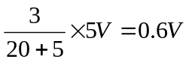，可是表格第一组数据电压只有0.1V，可见，在实验中，滑动变阻器不是限流式接法，所以选甲
⑶分压式接法滑动变阻器的的三个接线端都要接入电路，其中两个固定端与电源相连
⑷求出U—I图像斜率即表示电阻值.
⑸根据公式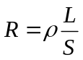，电阻率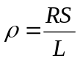，代入数据即可求出电阻率
⑹偶然误差随机产生，不可预计；系统误差是由一些固有的因素（如测量方法的缺陷）产生的，理论上说系统误差总是可以通过一定的手段来消除.读数造成的误差属于偶然误差，A错误；表的内阻造成的误差属于系统误差，是可以消除的，所以B错误，C正确.用U—I图像处理数据，所做的图线对测量数据起到取平均值的作用，从而减小偶然误差的影响，D正确.
【答案】(1)0.395~0.399均可 (2)甲
(3)如图
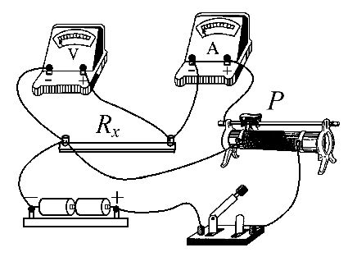
(4)如图 4.3~4.7均可
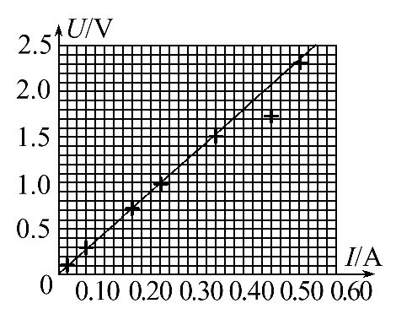
(5)C (6)C、D
6.（2012·山东理综·T21(2)）在测量金属丝电阻率的实验中,可供选用的器材如下:
待测电阻丝:R_{x}(阻值约4Ω,额定电流约0.5A);
电压表:V(量程3 V,内阻约3 kΩ);
电流表:A₁(量程0.6 A,内阻约0.2 Ω);
A₂(量程3 A,内阻约0.05 Ω);
电源:E₁(电动势3V,内阻不计);
E₂(电动势12V,内阻不计);
滑动变阻器:R(最大阻值约20Ω);
螺旋测微器;毫米刻度尺;开关S;导线.
①用螺旋测微器测量金属丝的直径,示数如图所示,读数为 mm.
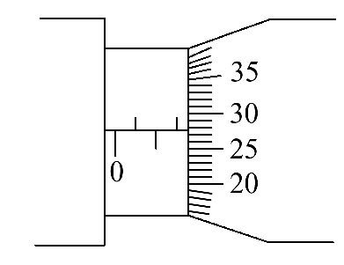
②若滑动变阻器采用限流接法,为使测量尽量精确,电流表应选 、电源应选 (均填器材代号),在虚线框内完成电路原理图.
【解题指南】解答本题应把握以下四点：
- 螺旋测微器的读数由两部分组成，注意估读.
- 选仪器应在安全性的基础上减小误差.
- 正确选择电流表的内外接法.
- 正确选择滑动变阻器分压式还是限流式.
【解析】①螺旋测微器的固定刻度显示为1.5mm，其可动刻度为0.273mm，二者相加就是测量值1.5mm+0.273mm=1.773mm.②待测电阻丝的额定电流为0.5A,为减小实验误差，应选量程为0.6A的电流表A₁，待测电阻丝的电阻约为4Ω，额定电流为0.5A，故由欧姆定律得额定电压约为2V，所以电源应选E₁.由于所测电阻丝的电阻较小，故电流表应选外接法，滑动变阻器可选限流式.电路原理图如图所示：
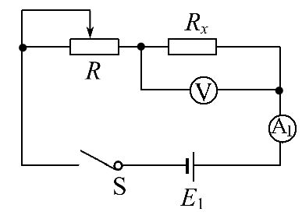
【答案】①1.773(1.771~1.775均正确)
②A₁ E₁ 电路图如图
7.（2012·广东理综·T34（1））某同学测量一个圆柱体的电阻率，需要测量圆柱体的尺寸和电阻.
①分别使用游标卡尺和螺旋测微器测量圆柱体的长度和直径，某次测量的示数如图甲和图乙所示，长度为_____cm，直径为_____mm.
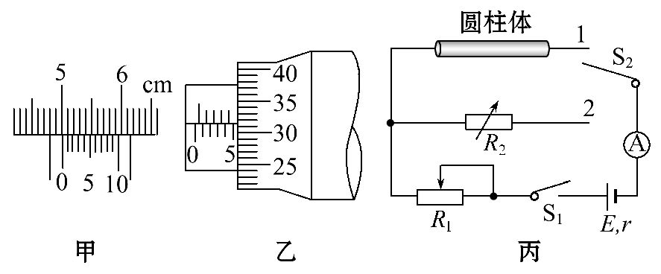
②按图丙连接电路后，实验操作如下：
（a）将滑动变阻器R₁的阻值置于最_____处（填“大”或“小”）；将S₂拨向接点1，闭合S₁，调节R₁，使电流表示数为I₀；
（b）将电阻箱R₂的阻值调至最______（填“大”或“小”）；将S₂拨向接点2；保持R₁不变，调节R₂，使电流表示数仍为I₀，此时R₂阻值为1280Ω；
③由此可知，圆柱体的电阻为_____Ω.
【解题指南】本题利用替代法来测电阻.要利用闭合电路欧姆定律进行分析和求解.同时要注意电学实验的设计所遵循的三个原则.
【解析】①游标卡尺的读数为=(50+0.1×1)mm=50.1mm=5.01cm.螺旋测微器的读数为d=(5+31.5×0.01)mm=5.315mm.
②电学实验的设计要遵循科学性原则、安全性原则和准确性原则.此电路中滑动变阻器是以限流方式接入电路中的，故在（a）步骤中合上开关前应使其接入电路中的阻值为最大，以保证电路安全.同理（b）步骤中亦将电阻箱R2的阻值调至最大.
- 步骤中，由闭合电路欧姆定律得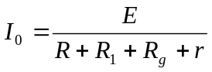 其中R表示圆柱体的电阻
- 步骤中，仍由闭合电路欧姆定律得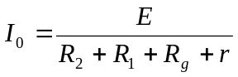
由等量代换可得R＝R2＝1280Ω.
【答案】①5.01 5.315 ②大 大 1280Ω
8.（2012·福建理综·T19（2））某研究性学习小组欲测定一块电池的电动势E.
①先直接用多用电表测定该电池电动势.在操作无误的情况下,多用电表表盘示数如图,其示数为 V.
②然后,用电压表、电阻箱R、定值电阻R₀、开关S、若干导线和该电池组成电路,测定该电池电动势.
(ⅰ)根据电路图,用笔画线代替导线,将实物图连接成完整电路.

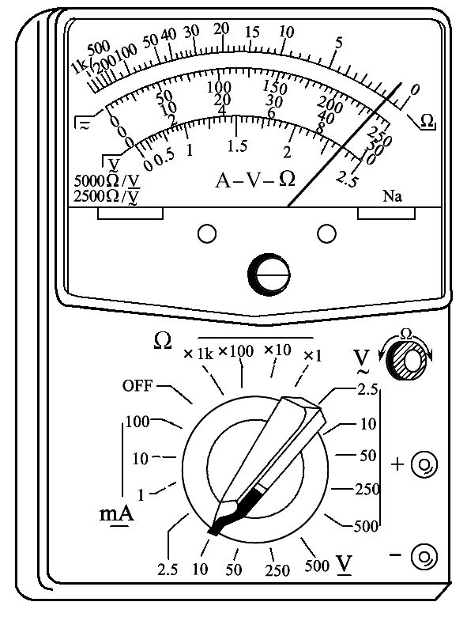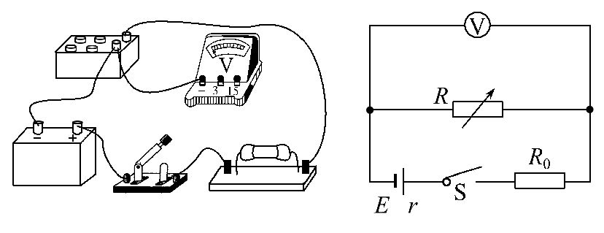
(ⅱ)闭合开关S,调整电阻箱阻值R,读出电压表相应示数U.该学习小组测出大量数据,分析筛选出下表所示的R、U数据,并计算出相应的1/R与1/U的值.请用表中数据在坐标纸上描点,并作出1/R-1/U图线.
R(Ω) | 166.7 | 71.4 | 50.0 | 33.3 | 25.0 | 20.0
U(V) | 8.3 | 5.9 | 4.8 | 4.2 | 3.2 | 2.9
1/R  (×10⁻²Ω⁻¹) | 0.60 | 1.40 | 2.00 | 3.00 | 4.00 | 5.00
1/U  (V⁻¹) | 0.12 | 0.17 | 0.21 | 0.24 | 0.31 | 0.35
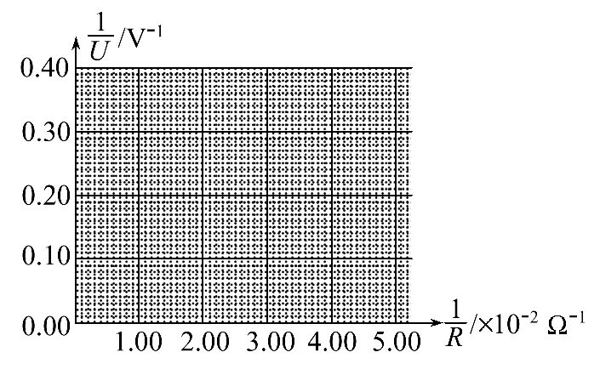
(ⅲ)从图线中可求得E= V.
【解题指南】解答本题时应明确以下三点：
（1）多用电表的读数应恰当选择标尺
（2）实物连接应注意电表的内外接问题
（3）理解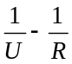图象的意义
【解析】①选择中间标尺，10V量程最小刻度为0.2V,因此示数为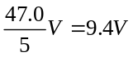
②(ⅰ)依电路图连接实物图如图所示
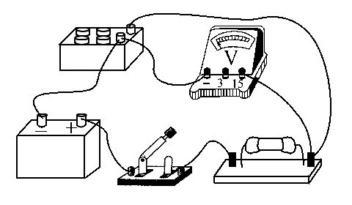
(ⅰⅰ)据表格数据描点所作图象如图所示
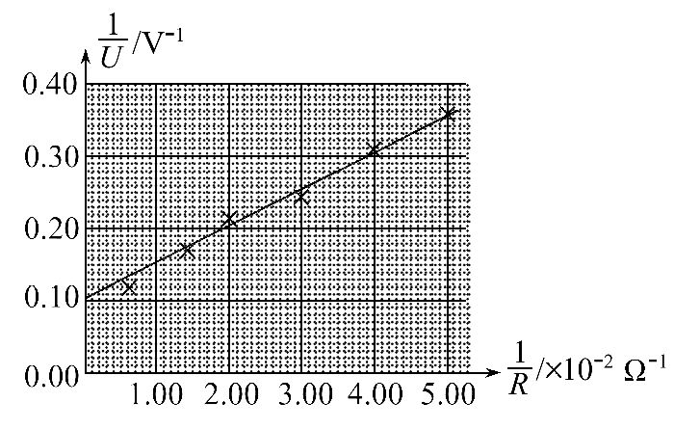
(ⅰⅰⅰ)据闭合电路欧姆定律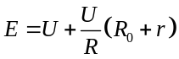得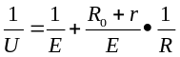,因此据图象纵坐标读数的倒数得E=10.0V(9.5～11.1V)
【答案】①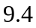 ②(ⅰ) (ⅰⅰ)见解析图 (ⅰⅰⅰ) 10 (9.5～11.1均正确)
9.（2012·海南单科·T13）图示电路可用来测量电阻的阻值。其中E为电源，R为已知电阻，R_{x}为待测电阻，可视为理想电压表，S₀为单刀单掷开关，S₁、S₂为单刀双掷开关。
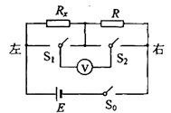
（1）当S₀闭合时，若S₁、S₂均向左闭合，电压表读数为U₁；若S₁、S₂均向右闭合，电压表读数为U₂。由此可求出R_{x}＝______________。
（2）若电源电动势E＝1.5V，内阻可忽略；电压表量程为1V，R＝100Ω。此电路可测量的R_{x}的最大值为__________Ω
【解题指南】利用欧姆定律和串联电路特点解题；电阻越大，电压表读数越大，最大不能超过电压表量程。
【解析】（1）由于是理想电压表，该表接入电路后不会影响电路的电流。S₁、S₂向左闭合，电压表读数是R_{x}两端电压，由欧姆定律得U₁=IR_{x}，S₁、S₂向右闭合，电压表读数是R两端电压，U₂=IR，由以上两式得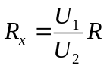
（2）当S₁、S₂向左闭合，且电压表的读数为其量程1V，即R_{x}两端电压U₁=1V，此时的R_{x}阻值为最大，R两端电压为U₂=E-U₁=0.5V，电路中电流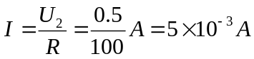，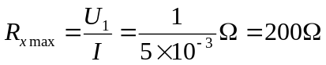
【答案】（1）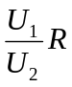 （2）200

